新 书 推 荐

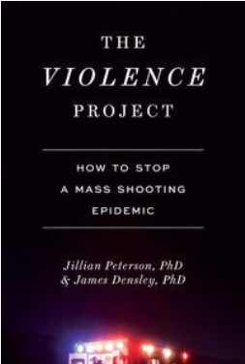
中文书名：《暴力:如何阻止大规模枪击事件泛滥》
英文书名：THE VIOLENCE PROJECT: How to Stop a Mass Shooting Epidemic
作 者：Jillian Peterson & James Densley
出 版 社：Abrams
代理公司：Fletcher/ANA/Claire Qiao
出版时间：2021年9月
代理地区：中国大陆、台湾
页 数：240页
审读资料：电子稿
类 型：非小说/大众社科

内容简介：

本书是对大规模枪击现象的调查，紧急呼吁采取循证战略来阻止这些悲剧。

书中使用了作者对大规模射击者的开创性研究的数据，包括肇事者本人的第一人称叙述，绘制了预防的新途径和阻止暴力传染的创新方法。

由于保守政策对话似乎从未转化为有意义的行动，特别调查员、心理学家吉利安·皮特森和社会学家詹姆斯·丹斯利建立了暴力项目，这是全美第一个大规模射手综合数据库。

他们的目标是通过检查 170 多名大规模枪击事件中数百个数据点----从他们的童年和青春期到他们的心理健康和动机----来确定大规模枪击事件的根本原因，并找出如何阻止它们发生。

他们还采访了大规模枪击事件的在世肇事者和认识他们的人、枪击幸存者、受害者家属、急救人员和主要专家，以全面了解他们背后的真实故事，而不是蒙蔽于频繁的耸人听闻的媒体报道。皮特森和丹斯利没有为这些罪行的受害者提供安慰和祈祷，而是分享了他们的数据驱动解决方案，这些解决方案正是我们在个人层面、社区和国家层面必须做的事情，以结束这些定义了当代的悲剧。

作者简介：
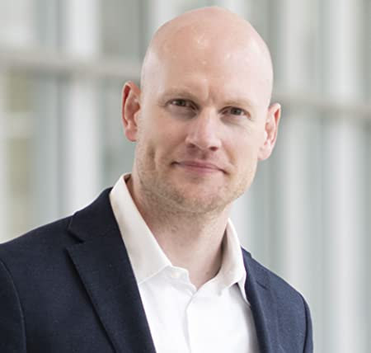
詹姆斯·丹斯利（James Densley）博士是明尼苏达州立大学大都会州立大学的刑事司法教授和第一位奖学金获得者。自从获得牛津大学社会学博士学位后，他迅速成为研究街头帮派和青年暴力（包括网络暴力）的世界领先专家之一。他著有三本书，其中包括屡获殊荣的《帮派是如何发展的》（How Gangs Work）（Palgrave Macmillan，2013 年）。

吉利安·皮特森（Jillian Peterson）博士是一位特别调查员，研究和发展面临死刑的男性的心理社会生活史。她是一位广受欢迎的全国培训师和演讲者，主攻与精神疾病和暴力、创伤、法医心理学和大规模暴力相关的问题。吉利安在加州大学欧文分校获得社会生态学硕士学位和心理学和社会行为博士学位。吉利安是哈姆林大学犯罪学和刑事司法教授，也是司法与法律中心的教研室主任。

媒体评价：

“有见地且谨慎乐观……这是对美国最棘手的社会问题之一的敏感和知识渊博的处理。”
----《出版人周刊》（Publishers Weekly）

“关于大规模伤亡枪支暴力的理解、处理和预防的令人痛苦的批判性研究。”
----《柯库斯》（Kirkus）

谢谢您的阅读！
请将反馈信息发至： 乔明睿（Claire）
安德鲁﹒纳伯格联合国际有限公司北京代表处
北京市海淀区中关村大街甲59号中国人民大学文化大厦1705室, 邮编：100872
电话：010-82449026
传真：010-82504200
手机：15804055576
Email: Claire@nurnberg.com.cn
网址：www.nurnberg.com.cn
微博：http://weibo.com/nurnberg
豆瓣小站：http://site.douban.com/110577/
微信订阅号：ANABJ2002

